Лабораторная работа №4. Имитационное моделирование под Windows.
К лабораторной работе №1 добавить Windows–интерфейс, используя стандартные элементы управления Windows. В качестве главного окна приложения можно использовать как обычное окно, так и блок диалога. В функциях работы с окном (блоком диалога) должен быть объект класса, определенного в лабораторной работе №1, и для выполнения действий над моделируемым объектом должны вызываться методы этого класса. Все элементы правления создавать программно.

Лабораторная работа №5. Простое наследование под Windows.
К лабораторной работе №2 добавить Windows–интерфейс, используя стандартные элементы управления Windows. В качестве главного окна приложения можно использовать как обычное окно, так и блок диалога. В функциях работы с окном (блоком диалога) должен быть созданы объекты базового и производного классов, определённых в лабораторной работе №2, и для выполнения действий над объектами должны вызываться методы этих классов. Все элементы правления создавать программно.

Лабораторная работа №6. Интерфейс графических устройств
Нарисовать график функции. Формула для построения графика выбирается в соответствии с вариантом. Пределы рисования графика определяются значениями xmin и xmax. Начальные значения этих параметров задаются при создании окна. Значения ymin и ymax должны соответствовать минимальному и максимальному значению функции на промежутке [xmin; xmax]. При построении функции левая граница клиентской области окна должна соответствовать xmin, правая – xmax, верхняя – ymax, нижняя – ymin. Нарисовать координатные оси, нанести на них деления и подписать. Количество делений подбирается таким образом, чтобы соответствовать размеру окна: подписи под осями ни при каких условиях не должны наезжать друг на друга. Координатные оси рисуются таким образом, чтобы их точка пересечения соответствовала x=0 и y=0. Если нуль находится вне экранной области, то координатная ось рисуется у соответствующей границы окна (например, если xmin<0 и xmax<0, то ось ординат рисуется у правой границы окна; если xmin>0 и xmax>0, то ось ординат рисуется у левой границы окна).
1 | 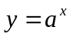
2 | 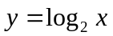
3 | 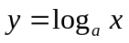
4 | 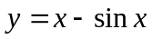
5 | 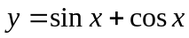
6 | 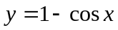
7 | 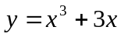
8 | 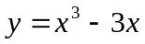
9 | 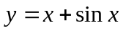
10 | 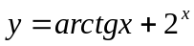
11 | 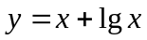
12 | 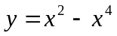
13 | 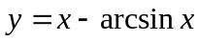
14 | 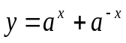
15 | 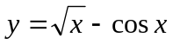
16 | 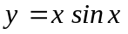
17 | 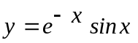
18 | 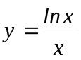
19 | 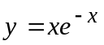
20 | 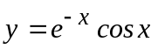
21 | 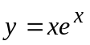
22 | 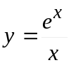
23 | 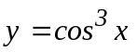
24 | 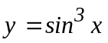
25 | 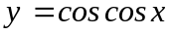
26 | 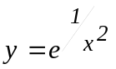
27 | 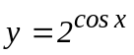
28 | 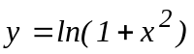
29 | 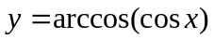
30 | 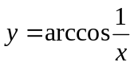

Лабораторная работа №7. Работа с блоками диалога
Добавить к программе, написанной в лабораторной работе №6, блок диалога. Поместить на него два текстовых поля (EditText) для ввода Xmin и Xmax (пределы рисования графика по X). Вызов блока диалога связать с событием «нажатие левой кнопки мыши в клиентской области окна».
К программе добавить меню, в которое вставить пункты, по выбору которых происходит вызов и обработка вызова стандартного блока диалога выбора цвета и блока диалога выбора шрифта; в зависимости от выбранного пользователем цвета меняется цвет графика, осей и фона и шрифт подписей на осях графика. Также добавить в меню пункт, по выбору которого происходит вызов и обработка вызова пользовательского блока диалога для ввода Xmin и Xmax.
Добавить в блок диалога для ввода Xmin и Xmax список (ListBox), содержащий стили рисования графика; комбинированный список (ComboBox), содержащий стили штриховки фона клиентской области окна. Все элементы управления Windows создать программно.
Возможные стили пера (линии) (тип – int):
- PS_SOLID (0) – сплошное перо;
- PS_DASH (1) – штриховое перо;
- PS_DOT (2) – пунктирное перо;
- PS_DASHDOT (3) – штрих–пунктирное перо;
- PS_DASHDOTDOT (4) – линия, чередующая штрих и два пунктира;
- PS_NULL (5) – невидимое.
Возможные стили штриховки (кисти) (тип – int):
HS_BDIAGONAL (3)– 45–градусная штриховка справа налево и сверху вниз ( );
HS_CROSS (4) – горизонтальная и вертикальная штриховка крест-накрест ( );
HS_DIAGCROSS (5) – 45–градусная штриховка крест-накрест ( );
HS_FDIAGONAL (2) – 45–градусная штриховка слева направо и сверху вниз ( );
HS_HORIZONTAL (0) – горизонтальная штриховка ( );
HS_VERTICAL (1) – вертикальная штриховка ( ).
Добавить пункты меню, по которым будет происходить сохранение и загрузка параметров графика из файла. Выбор имени файла для сохранения и загрузки осуществить с помощью стандартного блока диалога выбора файла. Параметры графика, которые должны сохраняться и загружаться из файла следующие: Xmax и Xmin, вся информация о шрифте, цвет графика, осей и фона, стиль отображения, штриховка фона.

